Na DM se stále něco děje
Projekt byl rozdělen do dvou oblastí: besídky a výtvarné činnosti.
- Besídky
16. 5. 2019 - Jarní besídka FN HK dětské oddělení - loutková pohádka, předání dárků
22. 5. 2019 - Jarní besídka DD Chlumec nad Cidlinou - zpěv lidových a folklórních písní, návštěva ležících klientů, předání dárků
5. 12. 2019 - Mikulášské besídky FN HK dětské oddělení, MŠ Lentilka, děti zaměstnanců školy – pohádka, příchod svaté trojice, předání dárků
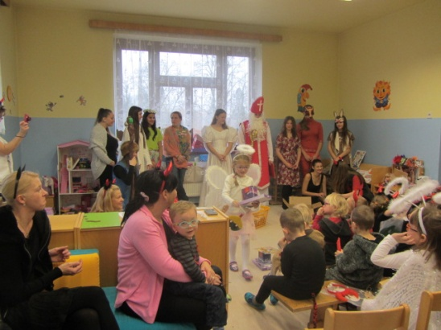
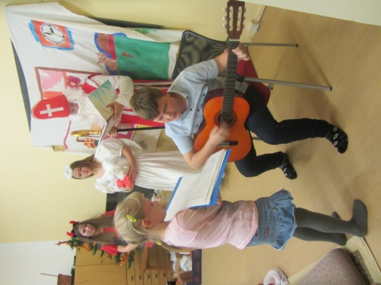
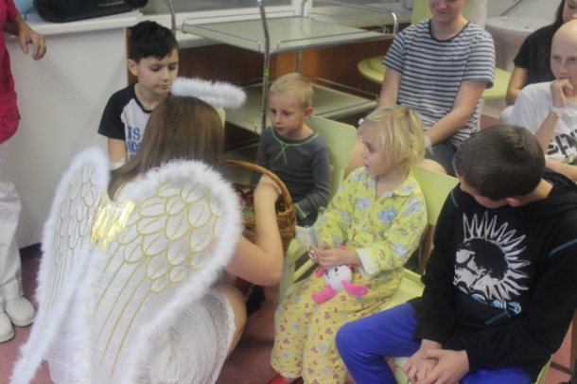
18. 12. 2019 - Vánoční besídka DD Chlumec nad Cidlinou – zpěv koled, předání dárků, návštěva ležících klientů

- Výtvarné činnosti
Výtvarné činnosti byly zaměřeny na výrobu dárků, dílny pro Mamma Help a chráněné bydlení DD, soutěž o FIMO lžičku a další výtvarné aktivity.
- Výroba dárků jaro 2019 - lapače snů pro seniory DD, motýlkové kolíčky pro děti z FN
- Výroba dárků podzim 2019 - škrabošky pro děti z MŠ Lentilka, lžičky zdobené FIMO pro děti z FN, keramická prasátka pro štěstí pro seniory DD
- Dílny pro klientky Mamma Help a klienty chráněného bydlení DD Chlumec nad Cidlinou pod vedením našich žáků probíhaly v DM Hradecká.
- 12. 3. 2019 - keramická dílna pro Mamma Help - velikonoční věnce
- 28. 3. 2019 - keramická dílna pro klienty chráněného bydlení DD – velikonoční věnce
- 15. 10. 2019 - výtvarná dílna pro Mamma Help - výroba fimo lžiček
- 6. 11. 2019 - výtvarná dílna pro klienty chráněného bydlení DD v Chlumci nad Cidlinou (propojená s kurzem první pomoci) - výroba fimo lžiček
- Výtvarná soutěž FIMO - soutěž o nejlépe ozdobenou lžičku probíhala během podzimu. Hlasování se uskutečnilo 15. 11. 2019 (hlasovali rodiče při návštěvě DM v rámci třídních schůzek) a 18. 11. 2019 (hlasovali učitelé a žáci). Vyhodnocení soutěže proběhlo 25. 11. 2019. Celkem soutěžilo 68 lžiček - vítězové si odnesli hodnotné ceny v podobě poukazů.
- V rámci výtvarných činností žáci malovali na kamínky pro Oblastní charitu, vyráběli keramické výrobky, velikonoční dekorace atd.
Výtvarné činnosti pomohly žákům získat nové manuální dovednosti, procvičit jemnou motoriku, rozvinout kreativitu a fantazii. Při besídkách žáci zlepšili své komunikační dovednosti, posílili sociální dovednosti, učili se empatii, naslouchání a nahlížení na problémy z jiného úhlu. Všechny zmíněné dovednosti jsou základními pilíři pro úspěšnou práci ve zdravotnických profesích.
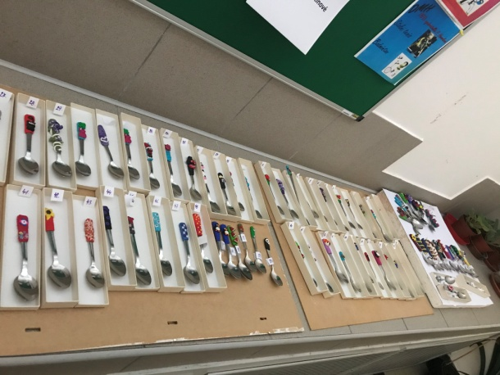
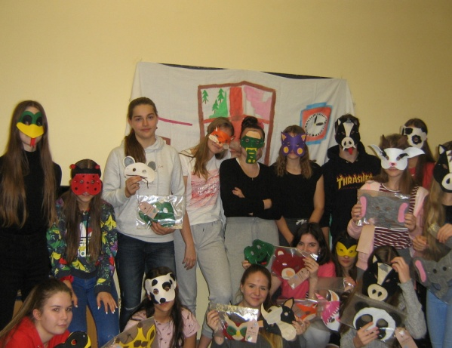

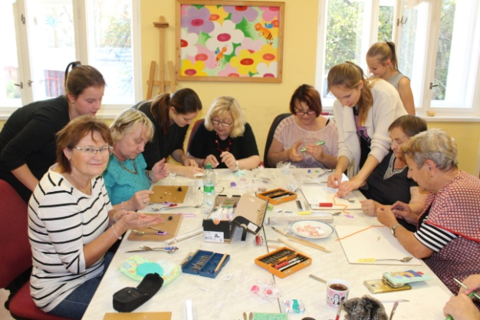
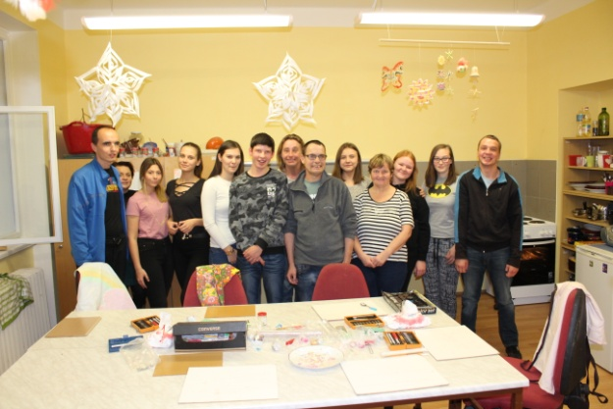

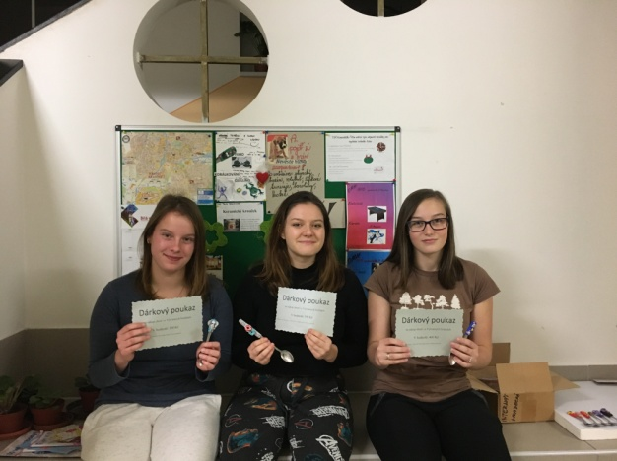

Více informací i s fotografiemi naleznete na:
https://www.zshk.cz/krajske-projekty/
https://www.facebook.com/zshk.cz/photos/pcb.1493519170796502/1493518737463212/?type=3&theater
https://www.facebook.com/zshk.cz/photos/pcb.1303565133125241/1303564583125296/?type=3&theater
https://www.mammahelp.cz/darek-nad-darky-lzicky-z-pohadky/

